Informationen zu den einstellungen und kontrollen
Werkstatthandbuch KDI 1903 M (Rev_09.5)

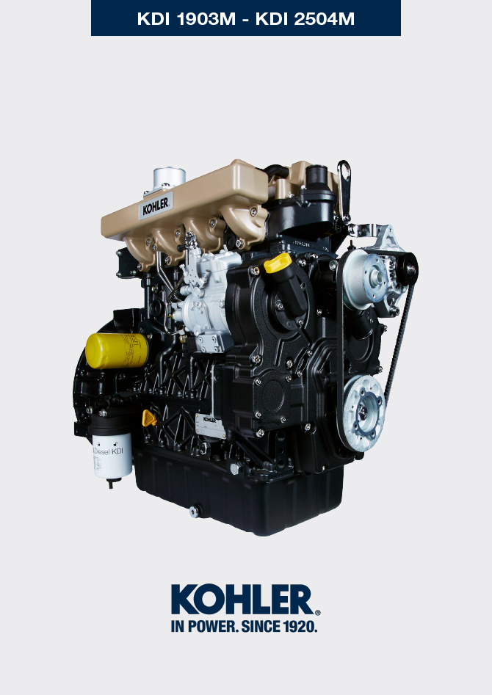
Sommario
1. TITOLO 1 2
1.1. Asdfsdfsdf 2
1.2. Asdfsdfsdfggg 2

Informationen zu den einstellungen und kontrollen

Kontrolle des Luftfilters
Wichtig

- Vor Ausführung der Arbeiten Abs. 3.3.2 lesen.

- Die Hülle A muss unbedingt sauber und unversehrt sein.  - Die Patrone des Luftfilters B und ihr Sitz C müssen sauber und ohne Verschmutzungen sein.. | 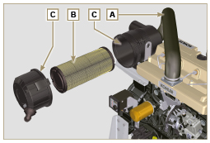  Abb. 12.1

Kontrolle der Schläuche
Wichtig

- Vor Ausführung der Arbeiten Abs. 3.3.2 lesen.

Zur Durchführung der Kontrolle die Leitung/Hülle auf dem gesamten Verlauf und im Bereich um die Befestigungsschellen leicht zusammendrücken oder biegen.  Sollten die Komponenten Risse, Bruchstellen, Schnittstellen oder Leckagen aufweisen oder nicht mehr elastisch sein, müssen sie ausgetauscht werden.  - Den Zustand aller Schläuche A überprüfen.  - An ihren Anschlüssen auf Luft-, Wasser-, Öl- oder Kraftstofflecks prüfen. | 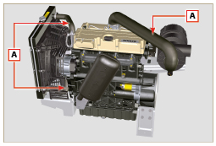  Abb. 12.2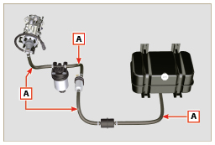  Abb. 12.3

Prüfung auf Öllecks
Wichtig

- Vor Ausführung der Arbeiten Abs. 3.3.2 lesen.

Prüfen, dass es in den Bereichen A keine Lecks gibt.  - Den Motor einschalten und im Leerlauf oder ohne Last laufen lassen und dabei prüfen, ob es in den Bereichen A Lecks gibt.  - Außerdem muss auch die Dichtheit aller Hauptkomponenten und ihrer Kontaktflächen geprüft werden. Dazu gehören: - Gehäusehälften und Öldichtung (Seite 1. Zapfwelle)  - Ölwanne und Ablassschrauben  - Zylinderkopf und dessen zusammengebaute Bestandteile  - Kipphebeldeckel  - Verteilergehäuse und Öldichtung (Seite 2. Zapfwelle)  - Aufnahme oder Führungsrohr des Ölmessstabs.  ANMERKUNG: Die in Punkt 1 und 2 beschriebenen Prüfungen in regelmäßigen Abständen und während der Wartung durchführen.  Auch nicht genannte Komponenten müssen auf Lecks geprüft werden.  Falls Lecks gefunden werden, die betreffenden Komponenten ausbauen und nach der Ursache für das Leck suchen.  Undichte Bauteile müssen ausgetauscht werden. | 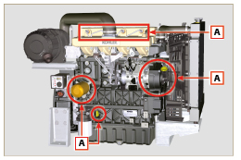  Abb. 12.4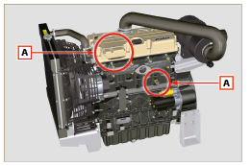  Abb. 12.5

Kontrolle des Öldrucks
- Ein Thermoelement an der Stelle des Messstabs für den Ölstand A einsetzen.  - Den Öldruck-Schalter B abschrauben und an seiner Stelle einen Manometer zu 10 bar einsetzen ( Abb. 12.8 ).  - Den Motor im Leerlauf und ohne Belastung anlassen und den Wert des Öldrucks anhand der Öltemperatur prüfen ( Abb. 12.7 ).  ANMERKUNG : Die Grafik in Abb. 12.7 zeigt den Verlauf der Drucklinie bei einer Drehzahl von 1000 rpm.  - Wenn die Druckwerte kleiner sind als in Abb. 12.7 angegeben, muss die Ursache des Problems herausgefunden werden.  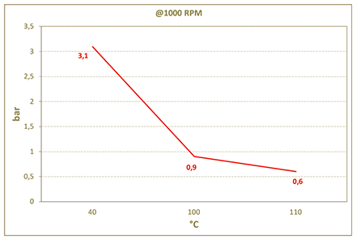  Abb. 12.7 | 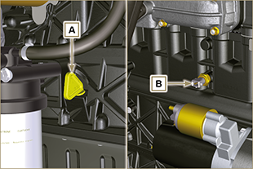  Abb. 12.6  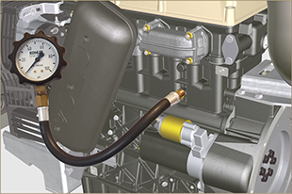  Abb. 12.8

